

CENTRO DE ESTUDIOS PROFESIONALES  
[Glorieta Ángel Herrera Oria, s/n, 41930 Bormujos, Sevilla](https://goo.gl/maps/MeykttZYGNUCQCnK8)EJERCICIO BASH COLORES

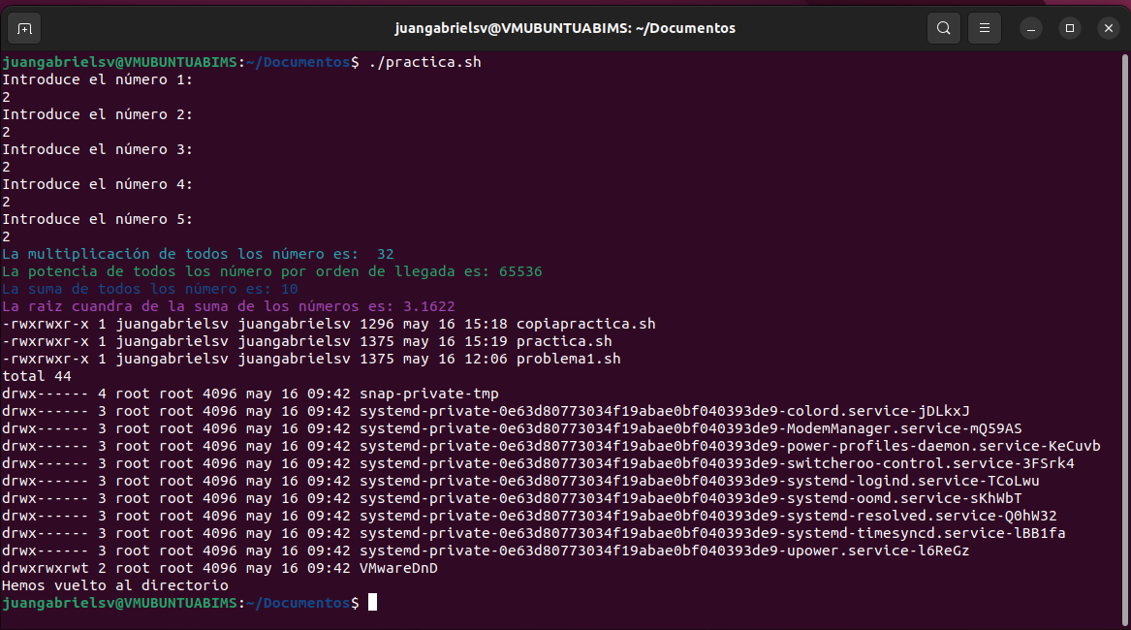

Realizado por: Juan Gabriel Sánchez Vivero

**TABLA DE CONTENIDOS**

1. ENUNCIADO 1

2. EJERCICIO 1

3. TPM 6

4. CONCLUSIONES 7

HOJA DE CONTROL DEL DOCUMENTO

|  |  |  |  |
| --- | --- | --- | --- |
| DOCUMENTO / ARCHIVO | | | |
| Fecha última Modificación | 07/05/24 | Versión / Revisión | v01r01 |
| Fecha Creación | 07/05/24 |  | |
| Fecha Finalización | 07/05/24 |
| Ubicación Física | ------- |

|  |  |  |
| --- | --- | --- |
| REGISTRO DE CAMBIOS | | |
| Versión / Revisión | Página | Descripción |
| v01r01 | * |  |
|  |  |  |
|  |  |  |

|  |  |
| --- | --- |
| AUTORES DEL DOCUMENTO | |
| Apellidos, Nombre | Curso |
| Sánchez, Juan Gabriel | 1º Desarrollo de aplicaciones WEB |
|  |  |
|  |  |
|  |  |
|  |  |

|  |  |  |
| --- | --- | --- |
| PREPARADO | REVISADO | APROBADO |
| Sánchez, Juan Gabriel | Sánchez, Juan Gabriel | Sánchez, Juan Gabriel |

1. ENUNCIADO
2. EJERCICIOS
3. TPM
4. CONCLUSIONES